**Nhóm 11**

Thành viên:

|  |  |
| --- | --- |
| 1710143 | Phạm Thành Đạt |
| 1710261 | Võ Ngọc Tâm |

Đề tài: BUÔN BÁN QUẦN ÁO

Giới thiệu trang từ mạng xã hội Facebook

* Tạo Fanpage bán hàng từ Facebook cá nhân



* Thiết lập trang và đăng bài

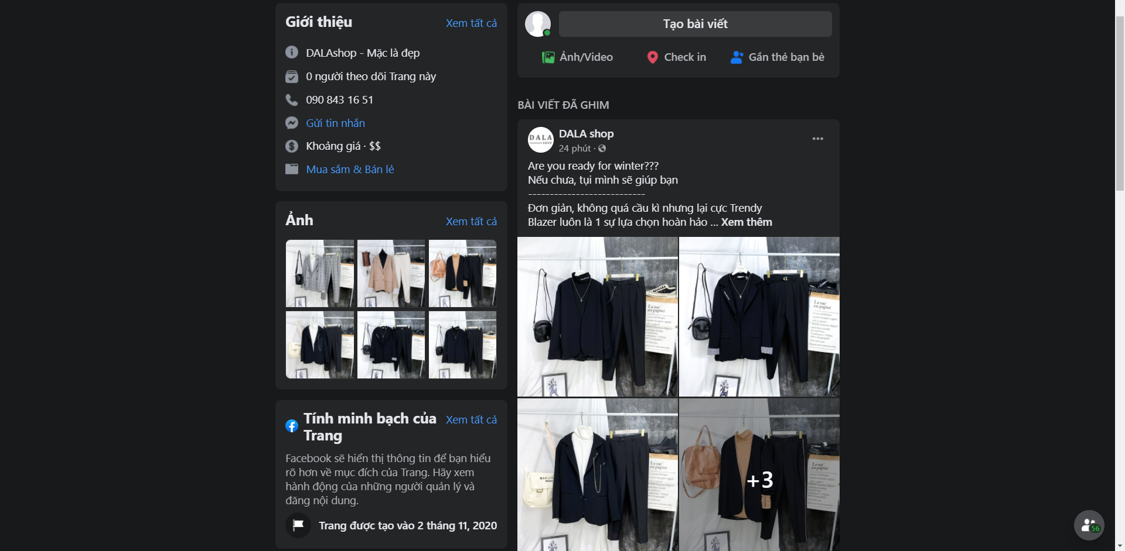

Thiết kế Website

Yêu cầu

* Đã tạo được Fanpage
* Biết tạo Website bán hàng

Phân tích

* Đối tượng: học sinh, sinh viên, thanh thiếu niên trẻ tuổi
* Mặt hàng: quần, áo, phụ kiện dành cho nam

Database

* Công cụ: mySQL, php
* Thông tin sản phẩm: hình ảnh, mô tả, số lượng, giá,…

Trang web chính thức

Trang chủ

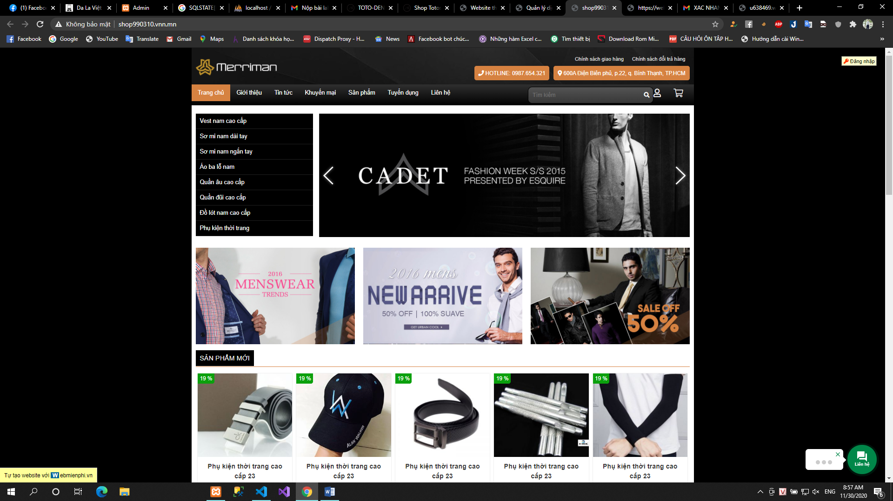

Các sản phẩm

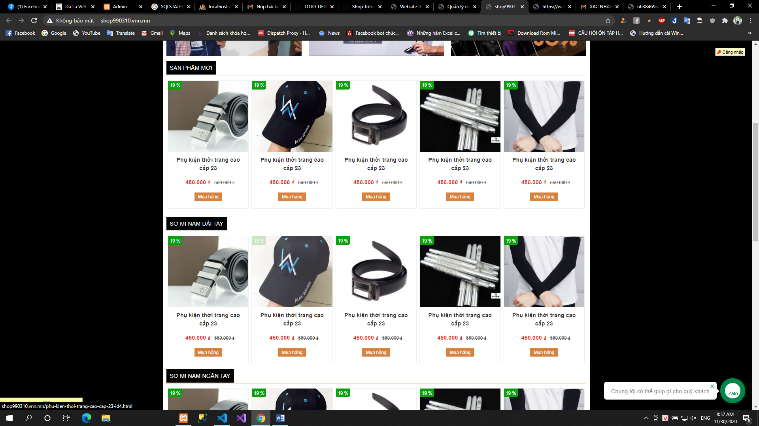

Khuyến mãi

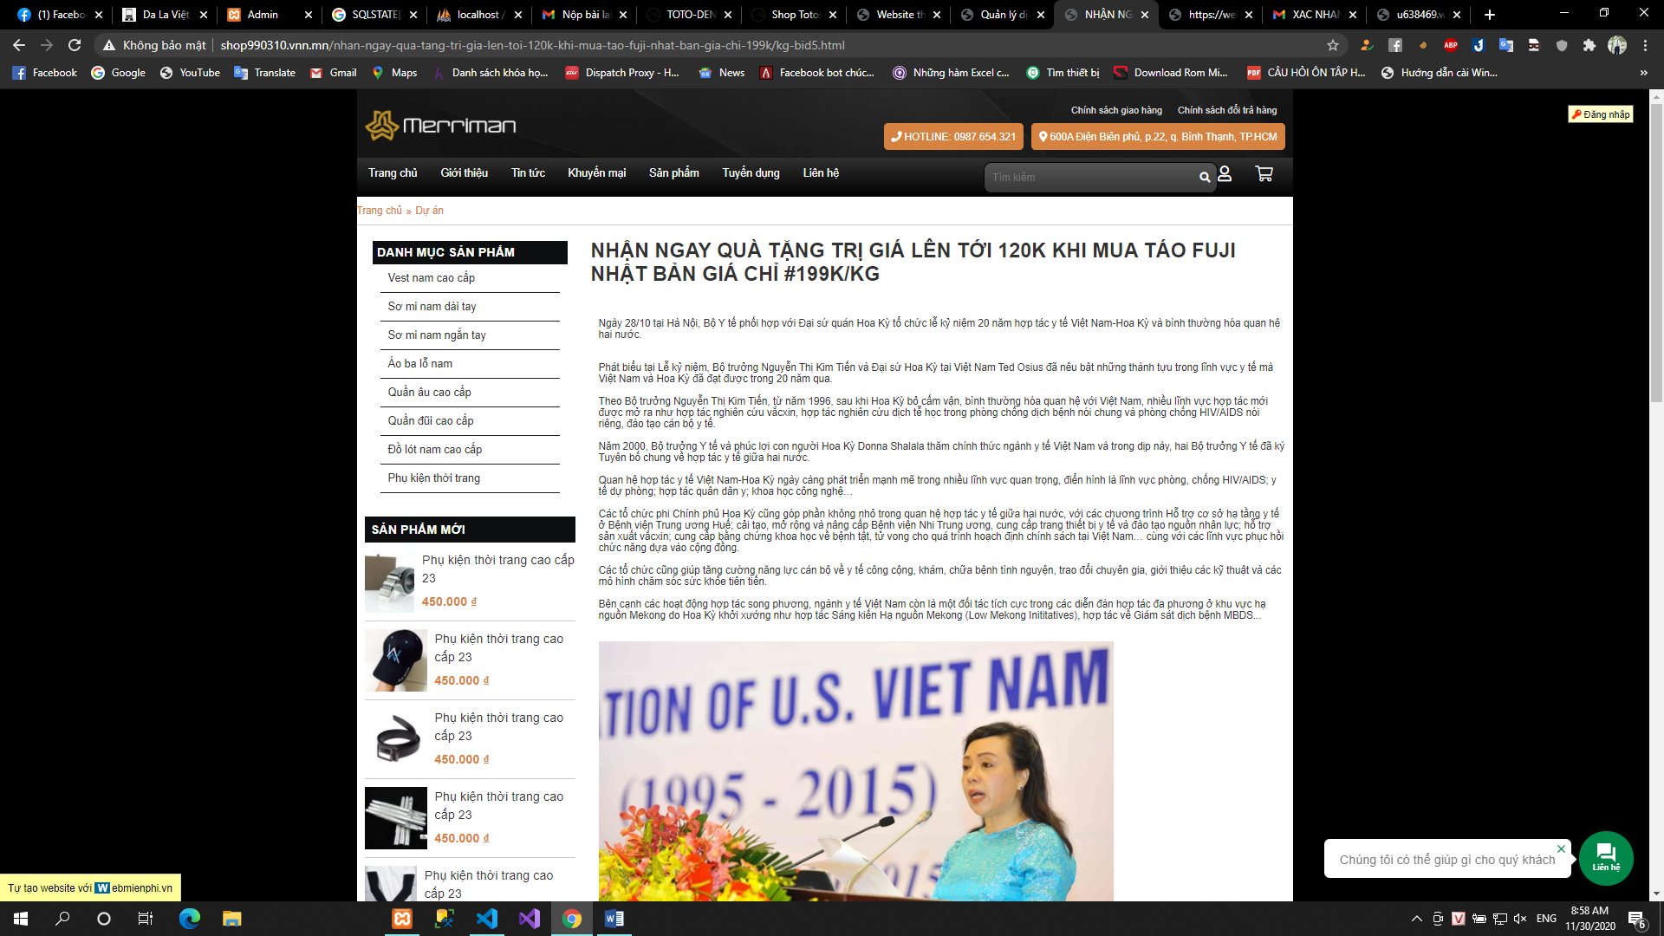

Danh mục sản phẩm mới

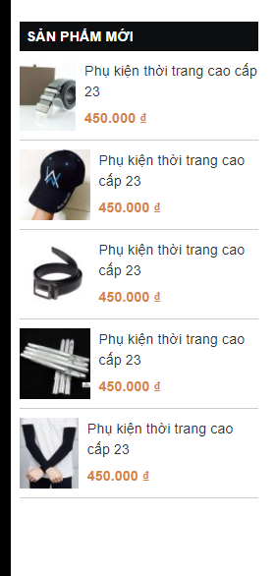

Trang sản phẩm

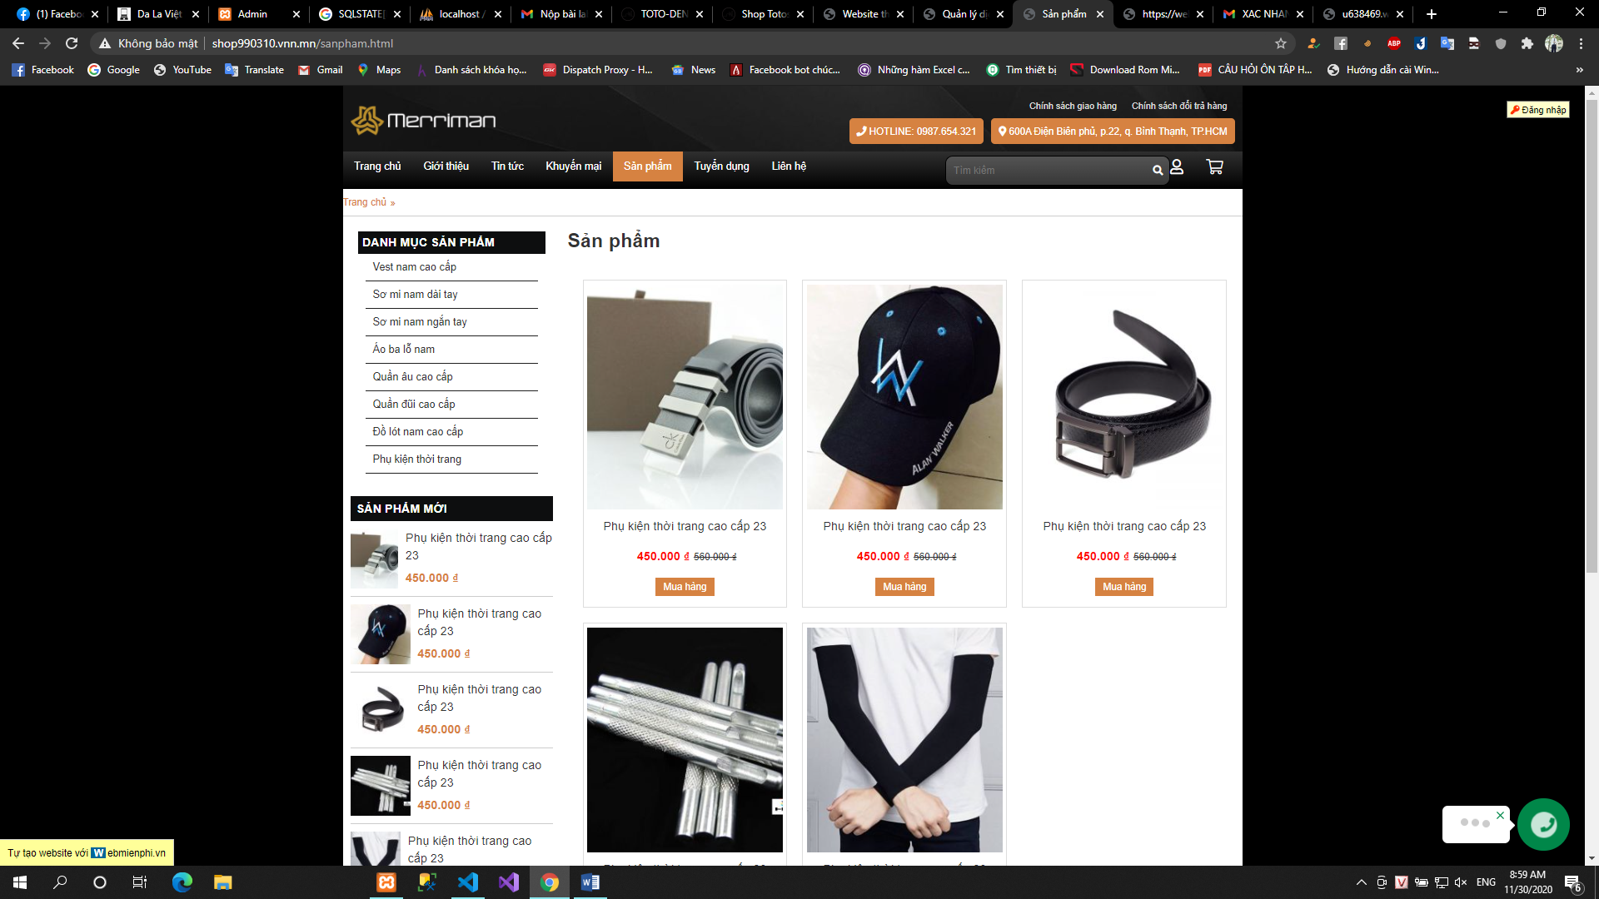

Trang giới thiệu sản phẩm

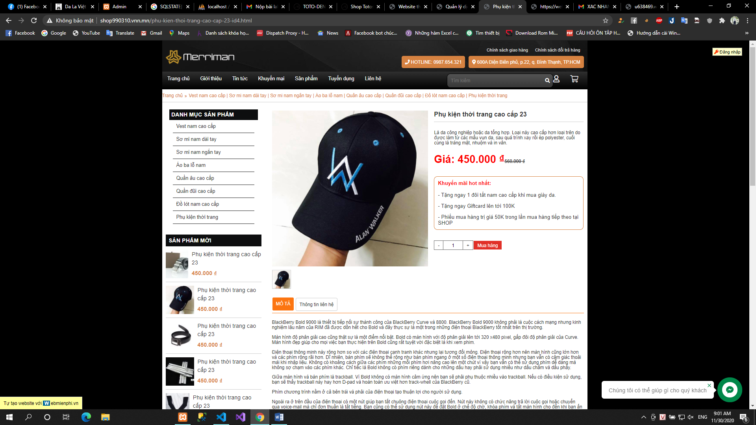

Trang thanh toán 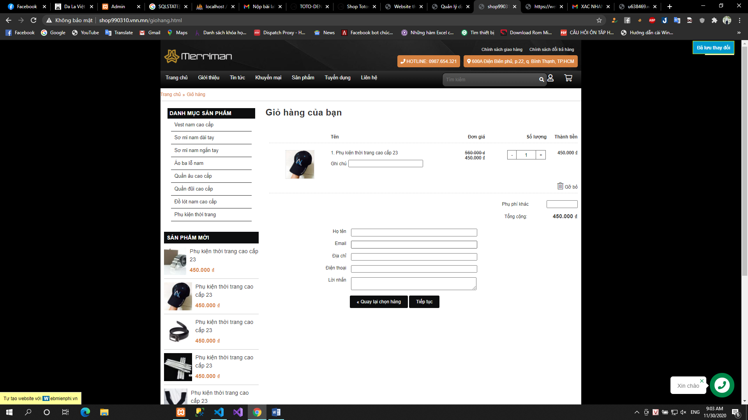

Trang quản lý

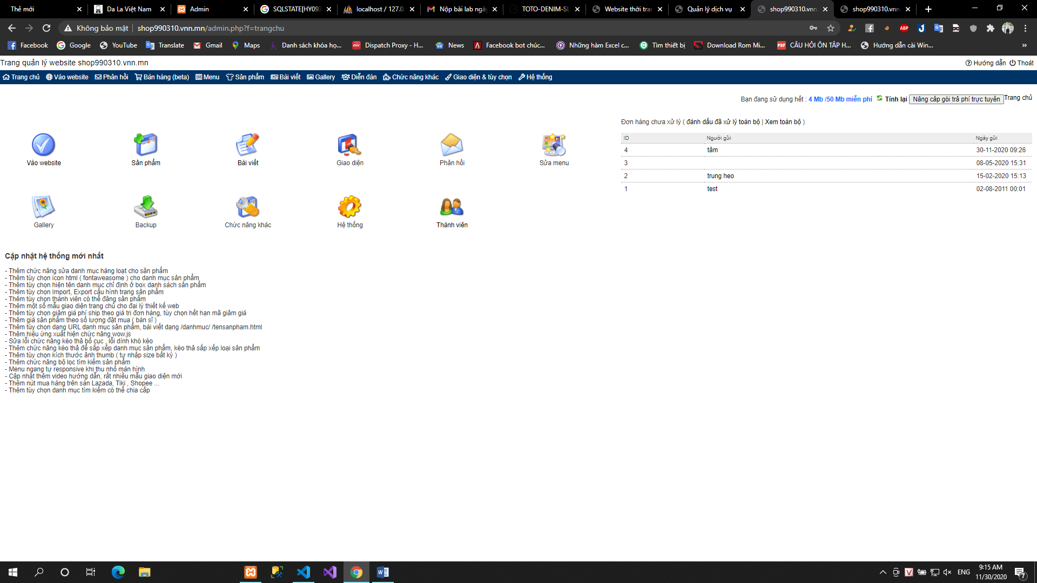

Trang đơn hàng

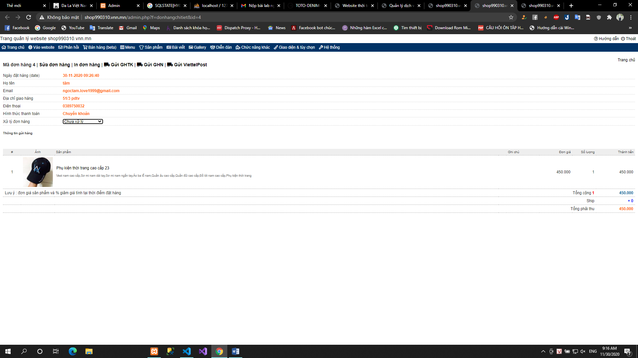

Link: http://shop990310.vnn.mn/